2014年度公益社団法人日本金属学会関東支部講習会

『ここまでできる．計算材料科学入門』

日 時：2014年8月21日(木) 9:30〜16:45
場 所：東工大蔵前会館（東京工業大学大岡山キャンパス）ロイヤルブルーホール

主 催：公益社団法人日本金属学会 関東支部
協 賛：安全工学会、応用物理学会、金属系材料研究開発センター、軽金属学会、土木学会、
(予定) 資源・素材学会、日本ＭＲＳ、日本化学会、日本機械学会関東支部、腐食防食学会、
日本計算工学会、日本建築学会関東支部、日本高圧力技術協会、日本塑性加工学会、
日本鋳造工学会、日本鉄鋼協会、電気化学会、日本熱処理技術協会、日本複合材料学会、日本溶接協会、未踏科学技術協会、日本技術士会、日本分析化学会、日本真空学会、
日本表面科学会

開催趣旨：
公益社団法人日本金属学会関東支部では、金属材料を中心とした材料科学の基礎から最新トピックスや技術まで、例年様々なテーマを設定して講習会を企画しております。本年度は、近年目覚ましい進展を遂げている計算材料科学に焦点を当て、種々の計算手法の基礎と利用のポイントについて平易な解説をいただきます。実験研究を主とされる方々にとっても計算材料科学の理解と利用は大変有意であり、身近になってきた計算材料科学を是非知って頂きたく、多くの皆さまの参加をお待ちしております。

【プログラム】
（座長）梅澤 修
9：30～ 9：35 開会の挨拶 関東支部長 福富 洋志

9：35～10：55 【基調講演】「計算材料科学入門」
物質・材料研究機構 下野 昌人
10：55～11：45 「バンド理論の理解や材料開発に役立つ第一原理計算」
東京工業大学 神谷 利夫
昼食休憩

（座長）大出真知子
13：00～13：50 「フェーズフィールド法の多様な展開 -材料組織情報を活用した材料設計-」 名古屋工業大学 小山 敏幸
13：50～14：40 「計算状態図（CALPHAD）の基礎と応用」
東北大学 大沼 郁雄
コーヒーブレイク
（座長）木村 正雄
15：00～15：50 「FEM解析によるNi基超合金の熱間鍛造プロセス改善」
日本製鋼所 落合 朋之
15：50～16：40 「粒子法による湯流れ・凝固連成解析」
東北大学 平田 直哉

16：40～16：45 閉会の挨拶 実行委員会代表 梅澤 修

【講演概要】
【基調講演】計算材料科学入門 下野昌人（物材機構）
近年の計算機の発達は目覚ましく、材料開発における計算機シミュレーションの重要性は日々増している。また、情報処理技術の発達に伴うインフォマティクスと呼ばれるデータ活用型の開発手法の確立に向けても、データベース構築において計算科学の果たしうる役割は大きい。その観点から第一原理計算手法、分子動力学法、Phase-Field法、有限要素法、CALPHAD法など、材料科学において用いられる計算手法を概説する。

バンド理論の理解や材料開発に役立つ第一原理計算 神谷利夫（東工大）
材料の電子構造を知るにはSchrödinger方程式を解けばよいが、現実の材料ではコンピュータを使って有効数字10桁程度の精度の数値計算を行う必要がある。現在の数万円のPCであれば、単純な構造の結晶では数十秒程度、100原子程度を含む単位格子でも数時間でバンド構造などの計算ができる。さらに、多くの系について、結晶構造で3%以内、機械物性で10%以内の精度の結果を与えてくれる。そのため、すでに第一原理計算は、学部学生の授業にはじまり、新材料開発や物性解析にも使われている。本講義では、第一原理計算でどのようなことがわかるか、固体物性の教科書と対比させながら説明をする。また、シャープのスマートフォンでも使われているアモルファス酸化物半導体 (IGZO) の研究にどのように使われたか、実例とともに紹介する。

フェーズフィールド法の多様な展開 - 材料組織情報を活用した材料設計 -
小山敏幸（名工大）
近年、材料組織や組織内ひずみの三次元定量測定とプロセス・特性とをモデリング（フェーズフィールド法、結晶塑性有限要素法、マイクロメカニックスなど）により結び付け、[プロセス－組織－特性(－性能)]を相互に効率的に関連付ける、総合的な材料組織材質設計法の構築が現実的なものとなってきている。本講演では、フェーズフィールド法に軸足を置き、当該分野における最近の多様な発展について、基礎から応用にわたり解説する。

計算状態図（CALPHAD）の基礎と応用 大沼郁雄（東北大）
本講では，材料の組織を構成する相（液相，固溶体相，化合物相など）が持つ自由エネルギーの成り立ちと熱力学モデルを理解し、相の安定性と相平衡を記述するための基礎的な法則を習得して、状態図の成り立ちを概説する。また、近年、材料の合金設計に広く利用されているCALPHAD（Calculation of Phase Diagrams）法の概要、簡単な相平衡の計算手法、熱力学パラメータの評価方法等を紹介する。

FEM解析によるNi基超合金の熱間鍛造プロセス改善 落合朋之（日本製鋼所）
高い清浄度と均質性が求められるNi基超合金製品は、1万トンを超える大型プレスにて鍛造を行うことで内部まで均一で微細な組織としている。このためには素材内部に必要なひずみを累積する必要があるが、付与されるひずみ分布は素材形状や圧下方法に大きく依存する。そこでFEM解析で効率的にひずみを蓄積する方法を検討し、縮小熱間鍛造試験で検証を行った結果、従来の約半分の総合鍛造比で従来並みの鍛造効果を得られる方法を見出した。

粒子法による湯流れ・凝固連成解析 平田直哉（東北大）
鋳造時の湯流れおよび凝固は直接観察・測定が困難なため、欠陥の予測および現象の理解のためには数値解析の適切な援用が不可欠である。今回は、鋳造において生じる複雑・複合現象の解析に適する手法のひとつとして期待されているラグランジュ系粒子法を用いた湯流れ・凝固現象の連成解析事例を紹介する。従来法に比べ、複雑・複合現象をより容易かつ直接的に扱うことが可能な粒子法による数値解析の新しい可能性を解説する。

企画世話人：
公益社団法人日本金属学会関東支部
支部長：福富洋志(横国大)、幹事：須佐匡裕（東工大）、事務局：多賀三千代
2014年度講習会実行委員会
梅澤 修（横国大）、春山修身(東京理大)、細田秀樹（東工大）吉原美知子(横国大)、大出真知子(NIMS)、木村正雄(高エネ機構)、木津太郎(JFE)、藤田敏之(東芝)、小林由起子（新日鐵住金）、福富洋志（横国大）、桐野文良(東京藝大)、錦織貞郎（IHI）、船川義正(JFE)、御手洗容子(NIMS)
会場案内：東工大蔵前会館（東急大井町線大岡山駅徒歩1分）ロイヤルブルーホール
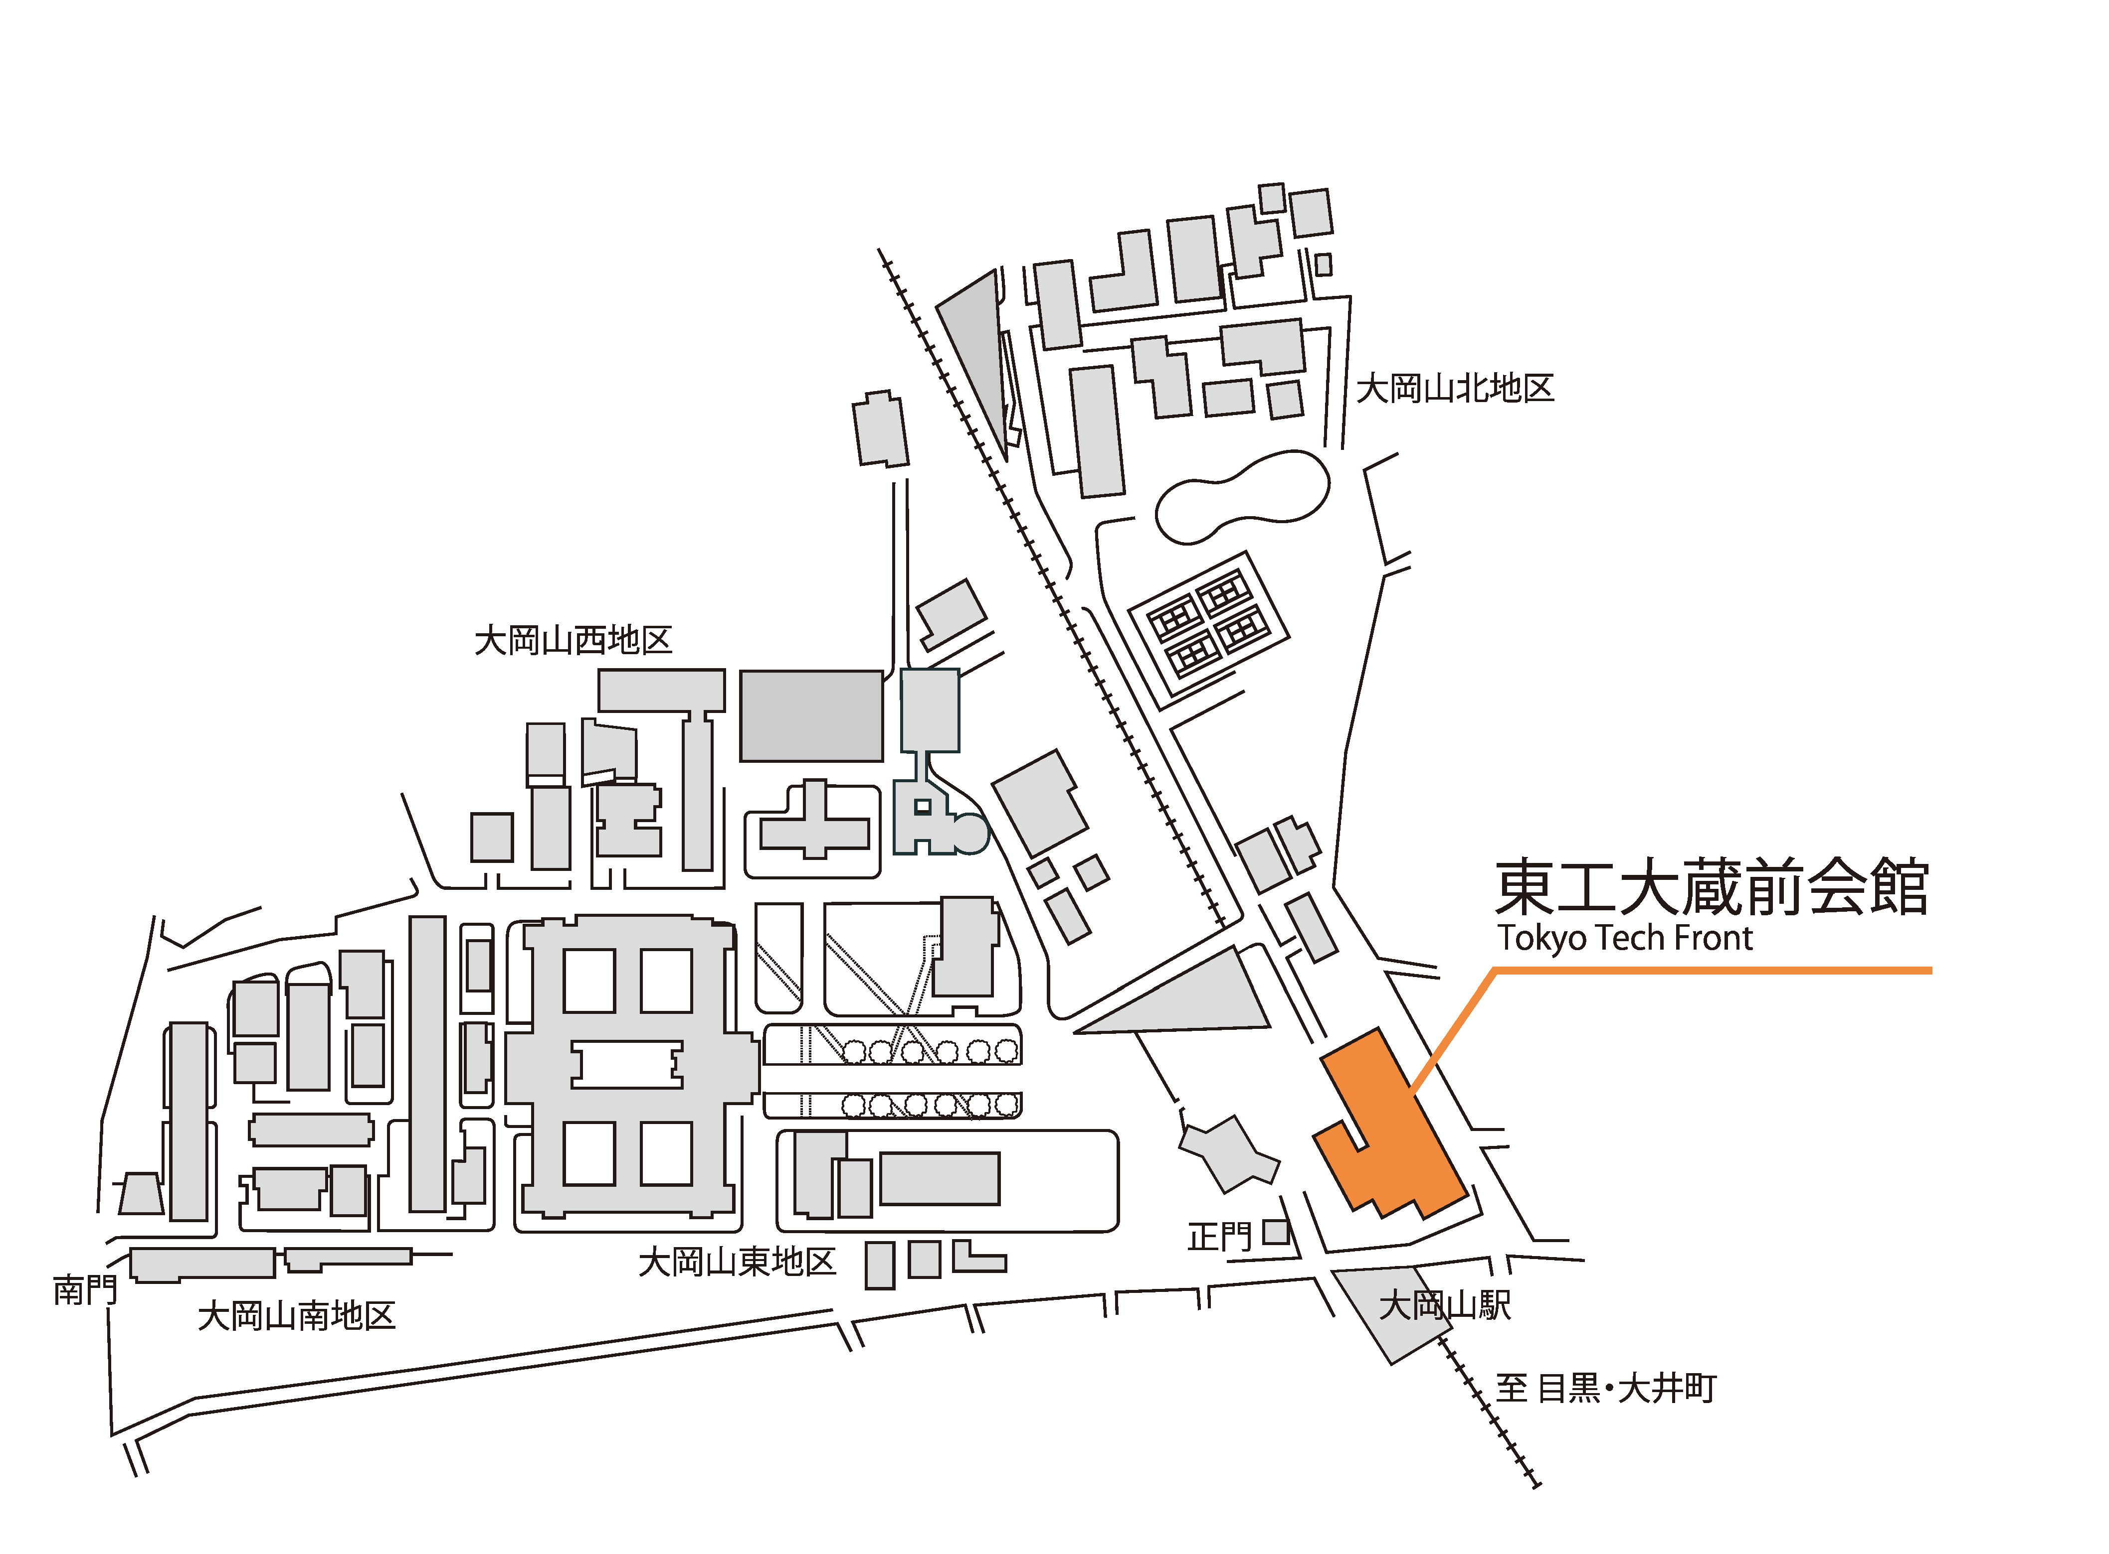
参 加 費（テキスト代を含む）：
会員10,000円（協賛学会協会員も同額）、非会員20,000円、学生3,000円
申込方法：申込書に参加費または振込明細のコピーを添えて8月8日までに下記宛にお申込み下さい。（定員80名になり次第，申込みを締め切らせていただきます。）
申 込 先：〒152-8552 東京都目黒区大岡山2-12-1，S8-11
東京工業大学大学院理工学研究科材料工学専攻
日本金属学会関東支部事務局 多賀三千代宛
E-mail：jim-kanto@mtl.titech.ac.jp
TEL： 080-4833-3136 FAX: 03-5734-3136
振 込 先：三菱東京UFJ銀行 仙台中央支店， 口座番号 １５０５２４９（普通）
口座名義 公益社団法人日本金属学会 関東支部 事務局長 梶原義雅

・・・・・・・・・・・ 講 習 会 参 加 申 込 書 ・・・・・・・・・・・
勤務会社（大学）名・所属部署

所在地 〒

連絡先 e-mail |  | Tel Fax
受 講 者 氏 名 | 所 属 学 協 会 | 参加費合計（会員・非会員・学生） 名分  ￥

＊上記の情報は本講習会関係以外には使用いたしません。

